Uznesenia
zo zasadnutia Obecného zastupiteľstva obce Mníchova Lehota, konaného dňa 06.02.2015

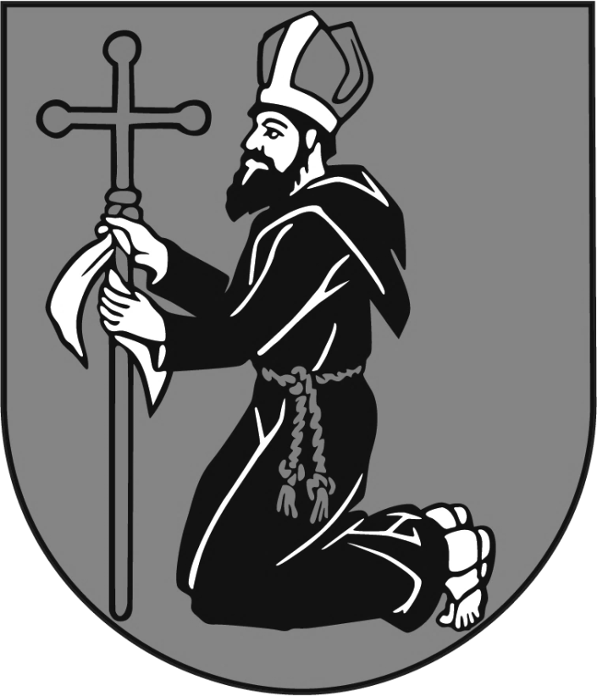
Schválenie programu zasadnutia obecného zastupiteľstva:

Uznesenie č. 41/2015
Obecné zastupiteľstvo obce Mníchova Lehota
schvaľuje
program zasadnutia obecného zastupiteľstva dňa 06.02.2015.
Jednohlasne

Určenie overovateľov a zapisovateľky

Uznesenie č. 42/2015
Obecné zastupiteľstvo obce Mníchova Lehota
berie na vedomie
- určenie p. Eriky Kuricovej za zapisovateľku zápisnice zo zasadania OZ
- určenie p. Evy Burianovej a p. Rudolfa Zovčáka za overovateľov zápisnice zo zasadania OZ.
Jednohlasne

Uznesenie č. 43/2014
Zloženie sľubu poslanca novozvoleného obecného zastupiteľstva
Obecné zastupiteľstvo obce Mníchova Lehota
konštatuje, že
poslanec novozvoleného obecného zastupiteľstva obce : Bc. Mária Hrnčárová zložila sľub poslanca obecného zastupiteľstva v zmysle § 26 zákona o obecnom zriadení v znení neskorších predpisov.
jednohlasne

Voľba návrhovej komisie

Uznesenie č. 44/2014
Obecné zastupiteľstvo obce Mníchova Lehota na návrh starostu obce
volí
návrhovú komisiu zasadnutia obecného zastupiteľstva v zložení: Bc. Mária Hrnčárová a p. Cyril Balaj.
Jednohlasne

Kontrola plnenia uznesení OZ:
Uznesenie č. 45/2015
Obecné zastupiteľstvo obce Mníchova Lehota
berie na vedomie
kontrolu plnenia uznesení, predloženú starostom obce, bez výhrad
Jednohlasne

Správy o činnosti komisií OZ:

Uznesenie č. 46/2015
Obecné zastupiteľstvo obce Mníchova Lehota
berie na vedomie
správy o činnosti komisií OZ.
Jednohlasne

Uznesenie č. 47/2015
Obecné zastupiteľstvo obce Mníchova Lehota
schvaľuje
na návrh Komisie pre rozvoj vzdelávania, kultúry mládeže a športu predneseného jej predsedom p. Rudolfom Zovčákom zápis do kroniky obce za rok 2013.
Jednohlasne

Interpelácie poslancov:
Uznesenie č. 48/2015
Obecné zastupiteľstvo obce Mníchova Lehota
berie na vedomie
správu p. Červeňanovej o nevyhovujúcom stave vodovodných batérii na ZŠ
odporúča
OcÚ zabezpečiť výmenu týchto batérii.
Jednohlasne

Uznesenie č. 49/2015
Voľba predsedov komisií obecného zastupiteľstva
Obecné zastupiteľstvo obce Mníchova Lehota
volí
predsedov komisií obecného zastupiteľstva nasledovne:
- Sociálna komisia – predseda Bc. Mária Hrnčárová
Jednohlasne

Schválenie členov komisii OZ:

Uznesenie č. 50/2015
Obecné zastupiteľstvo obce Mníchova Lehota
schvaľuje
členov komisií OZ nasledovne:
- Finančná komisia – predseda Ing. Nadežda Hájková, členovia Martina Burianová, Miroslava Hrnčárová
- Komisia na ochranu verejného záujmu - predseda Eva Burianová
členovia Rudolf Zovčák, Cyril Balaj, Ján Kováč, Nadežda Hájková, Michal Kňažek, Renáta Červeňanová, Dušan Murín, Mária Hrnčárová
- Komisia na ochranu verejného poriadku – predseda JUDr. Dušan Murín, členovia Michal Kňažek, Rudolf Zovčák, Štefan Hrnčár
- Komisia pre rozvoj vzdelávania, kultúry mládeže a športu – predseda Rudolf Zovčák, členovia Mária Burianová, Elena Lacová, Martina Vavrušová, František Kopecký
- Sociálna komisia predseda Bc. Mária Hrnčárová, členovia Lenka Riečická, Eva Burianová
Jednohlasne

Schválenie Dodatku č.4 k VZN č. 3/2012
o nakladaní s komunálnymi odpadmi a drobnými stavebnými odpadmi na území obce:

Uznesenie č. 51/2015
Obecné zastupiteľstvo obce Mníchova Lehota
schvaľuje
Dodatok č. 4 k VZN č. 3/2012 o nakladaní s komunálnymi odpadmi a drobnými stavebnými odpadmi na území obce.

Jednohlasne

Prijatie úveru: „Municipálny úver - Superlinka“ vo výške 16.600,- EUR:

Uznesenie č. 52/2015
Obecné zastupiteľstvo obce Mníchova Lehota
schvaľuje
Prijatie úveru: „Municipálny úver - Superlinka“ vo výške 16.600,- EUR poskytnutého zo strany Prima banky Slovensko a.s, so sídlom: Hodžova 11, 010 11 Žilina, Slovenská republika, IČO: 31 575 951, IČ DPH: SK2020372541, zapísanej v Obchodnom registri Okresného súdu v Žiline, Oddiel: Sa, Vložka číslo: 148/L (ďalej len „banka“) za podmienok dojednaných v príslušnej úverovej zmluve.
Jednohlasne

Schválenie obstarania a spracovania „Zmien a doplnkov č.1 územného plánu obce Mníchova Lehota" v zmysle §§ 30-31 zákona č.50/1976 Zb. v aktuálnom znení.

Uznesenie č. 53/2015
Obecné zastupiteľstvo obce Mníchova Lehota
schvaľuje
obstaranie a spracovanie „Zmien a doplnkov č.1 územného plánu obce Mníchova Lehota" v zmysle §§ 30-31 zákona č.50/1976 Zb. v aktuálnom znení.
Jednohlasne

rôzne:

Uznesenie č. 54/2015
Obecné zastupiteľstvo obce Mníchova Lehota
berie na vedomie
správu starostu obce o nedoplatkoch na nájomnom nájomcu obecného bytu č. 2 v nájomnom bytovom dome 8 b.j. a o jeho odpojení od plynu a elektriny pracovníkmi SPP a ZSE a zároveň
odporúča OcÚ Mníchova Lehota ukončiť nájomný vzťah výpoveďou k prvému možnému zákonnému termínu.
Jednohlasne

Uznesenie č. 55/2015
Obecné zastupiteľstvo obce Mníchova Lehota
berie na vedomie
správu starostu obce o zámere obce zriadiť na miestnom pohrebisku rozptylovú lúku a zároveň
odporúča
OcÚ zriadiť túto rozptylovú lúku v priestoroch tzv. starého cintorína.
Jednohlasne

Uznesenie č. 56 /2015
Obecné zastupiteľstvo obce Mníchova Lehota
schvaľuje
zorganizovanie charitatívnej zbierky obcou pre IKV v Žakovciach dňa 21.2.2015 od 09.00 do 14.00 hod .
Jednohlasne

Termín budúceho zasadania OZ:

Uznesenie č. 57/2015
Obecné zastupiteľstvo obce Mníchova Lehota
schvaľuje
termín budúceho zasadania obecného zastupiteľstva na 27.3.2015.
Jednohlasne

V Mníchovej Lehote dňa 06.02.2014

Mgr. Jozef Kováč, starosta obce

